Безопасный сентябрь!
Начало учебного года. Месяц сентябрь можно назвать самым безопасным месяцем в году. На данный месяц выпадают следующие мероприятия: операция «Внимание, дети», День солидарности в борьбе с терроризмом, Месячник безопасности детей, акция «День без автомобиля», Школа безопасности, Месячник по подготовке населения в области защиты от чрезвычайных ситуаций. Безопасный сентябрь заканчивается в первые дни октября Всероссийским уроком ОБЖ и Днем гражданской обороны.
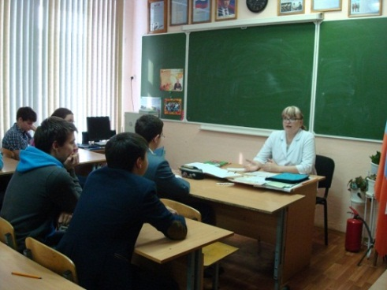
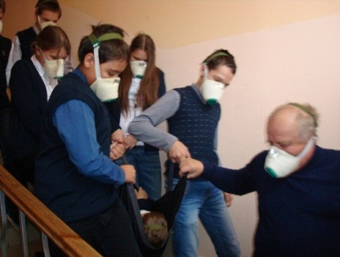
Мероприятия были направлены на пропаганду здорового образа жизни, формирование навыков безопасного поведения школьниками в различных условиях, популяризацию профессий спасателя и пожарного, развитие деятельности Всероссийского детско-юношеского общественного движения «Школа безопасности».
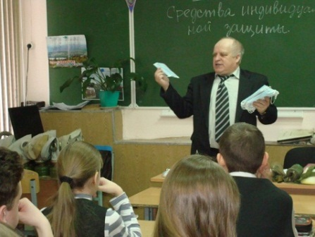
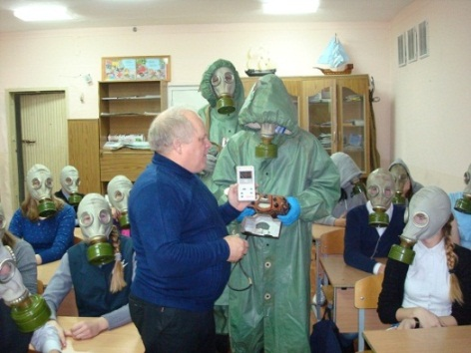
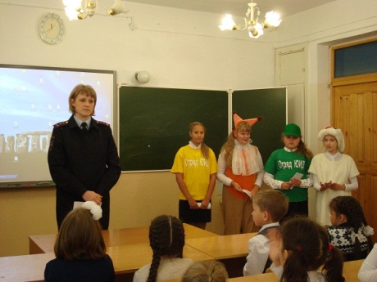
В рамках мероприятий проводились практические занятияи тренировки по защите детей и персонала от чрезвычайных ситуаций, мероприятия с обучающимися были направлены на формирование навыков действий в сложных и чрезвычайных ситуациях. Учителя начальных классов в рамках предмета «Окружающий мир» рассказали детям о правилах безопасности в лесу и поле, об оказании I помощи при травме, правилах безопасной работы за компьютером, а также обсудили проблемы экологической безопасности. Учитель Житников И.А. с обучающимися 7-11 классов на уроках ОБЖ рассмотрел следующие темы: «Чрезвычайные ситуации природного характера и защита населения от их последствий», «Причины и последствия пожаров и взрывов», «РСЧС – ее структура и задачи», «Гражданская оборона – составная часть обороноспособности страны», «Террористические акты на территории РФ», «Средства индивидуальной защиты».
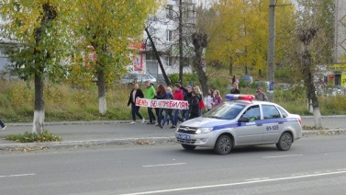
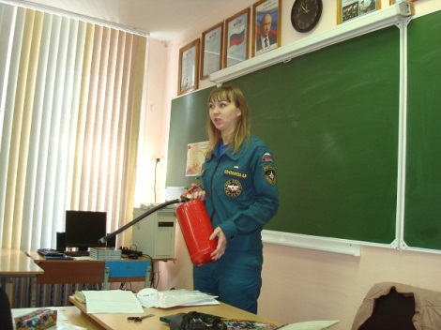
В начале учебного года традиционно прошла игра-путешествие первоклассников и их родителей по доброй школе. На станции «Дорожная безопасность» инспектор по пропаганде ПДД Пермякова Л.А. с отрядом ЮИД рассказали первоклассникам о безопасном маршруте в школу и домой. На станции «Пожарная безопасность» начальник отделения ОСиП Пономарева И.В. показала ребятам, как нужно спасаться при пожаре.
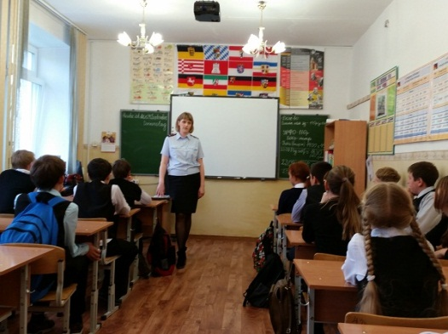
Второй год под руководством педагога-организатора Чердаковой Е.В. ребята участвовали в акции «День без автомобиля». Данную акцию поддержали и сотрудники ОГИБДД. В детских коллективах проведены классные часы, викторины, деловые игры «Правила дорожного движения для пешеходов и пассажиров», «Дорожная безопасность», «Я и дороги», «Дорожные опасности», «Знаем ПДД», игры «Перекресток», «Красный, желтый, зеленый».
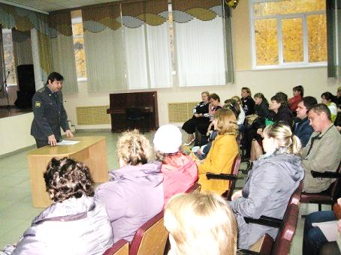
В туристическом городском слете «Школа безопасности» обучающиеся школы приняли активное участие и стали призерами.
Спланирована и проведена тренировка «Действия сотрудников и обучающихся при эвакуации из здания». Имитация очага возгорания была на IV этаже здания. Педагоги выполнили все действия по ликвидации очага возгорания и по оповещению об очаге возгорания. Сотрудники и обучающиеся успешно справились с правилами эвакуации.
В рамках месячников проведены общешкольные родительские собрания:«Безопасная дорога первоклассника» совместно с начальником ОГИБДД Захаровым С.П. и «Предупредить - значит спасти» совместно с капитаном внутренней службы, юристомГридасовым А.В.

В наибольшей безопасности тот, кто начеку, даже когда нет опасности.
/Сайрус/

